**Esta Entidad local ha recibido una ayuda cofinanciada a una tasa del 40%, a través del Objetivo Específico: “Fomentar la inclusión activa al objeto de promover la igualdad de oportunidades, participación activa, y mejorar la empleabilidad, en particular para los colectivos desfavorecidos”, del Programa FSE+ 2021-2027 de Navarra**

**FINANCIADA POR/ FINANTZATU DUENA:**

cid:image002.jpg@01D8855C.901B18D0

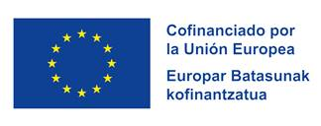

**Entitate honek kofinantzatutako %40ko dirulaguntza jaso du, Nafarroako 2021-2027 FSE+ Programaren helburu espezifiko honi dagokiolarik: “aukera-berdintasuna eta parte-hartze aktiboa bultzatea eta enpleagarritasuna hobetzea, bereziki kolektibo ahulenak,  helburu bezela duen gizarteratze aktiboaren sustatzea”.**

**FINANTZATU DUENA:**

cid:image002.jpg@01D8855C.901B18D0

